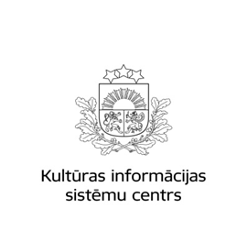

Kultūras informācijas sistēmu centrs

23.05.2017. organizē informatīvu semināru

**„Datubāzu resursi un rīki informācijas darbā”**

Seminārs notiek Kultūras informācijas sistēmu centra Mācību klasē

(Rīga, Tērbatas iela  53 - 7, 5. stāvā)

Darba kārtība:

|  |  |
| --- | --- |
| 9.15 - 10.15 | LETA datubāzes un jaunie projekti.  Ārija Kļava-Plotniece, SIA Leta |
| 10.15 - 11.15 | Interaktīvu aktivitāšu izveidošana, izmantojot letonika.lv resursus.  Baiba Altena, SIA Tilde |
| 11.15 - 11.30 | Mašīntulkošanas attīstība Latvijā.  Jānis Ziediņš, KISC |
| 11.30 - 12.00 | Pārtraukums |
| 12.00 - 13.00 | Lursoft.lv - Studentu komplekts un bibliotekāru iespēja palīdzēt audzēkņiem sagatavot studiju darbu.  Lursoft News.lv  - atbildes uz lietotāju  jautājumiem. Linda Kalniņa, SIA Lursoft |
| 13.00 - 14.00 | *Proquest ebook, Newspapers and Video Collections for Public Libraries*. Juri Valla, *ProQuest Ltd*. Prezentācija angļu valodā |
| 14.00 - 14.30 | Brīvpieejas dokumentārais mantojums tīmeklī: ”Pārrobežu E-arhīvs”. Ilma Elsberga, KISC |

Semināra mērķauditorija: pašvaldību publisko bibliotēku pārstāvji.

Kontaktinformācija:

Agrita Sagalajeva

Tērbatas iela  53 - 2, Rīga, LV - 1011

Tālrunis: 67844896

Epasts: [agrita.sagalajeva@kis.gov.lv](mailto:agrita.sagalajeva@kis.gov.lv)